# Формулировка задания

Регистры PORTA отображает младшие разряды сохранённого

шестнадцатиразрядного числа, регистр PORTB отображает старшие разряды. Регистр PORTD используется для ввода восьмиразрядного числа в двоичной системе счисления (необходима временная задержка, позволяющая зажать несколько кнопок одновременно). После считывания число помещается в оперативную память, увеличивая счётчик записанных чисел. Разряды регистра PORTC служат для указания в какой байт числа идёт запись (PC0 – запись младшего разряда, PC1 – запись старшего разряда) и прокрутки сохранённых в памяти чисел (PC2 – отображение следующей записи, PC3 – отображение предыдущей записи), разряды PC7-PC4 отображают номер сохранённого числа. Одно нажатие кнопки должно приводить к однократному выполнению соответствующего действия. В памяти должны помещаться 15 чисел, при попытке записать шестнадцатое число должен зажигаться светодиод PC7, символизирующий о переполнении, и гаснуть при отпускании кнопок PORTD.

# Схема лабораторной установки

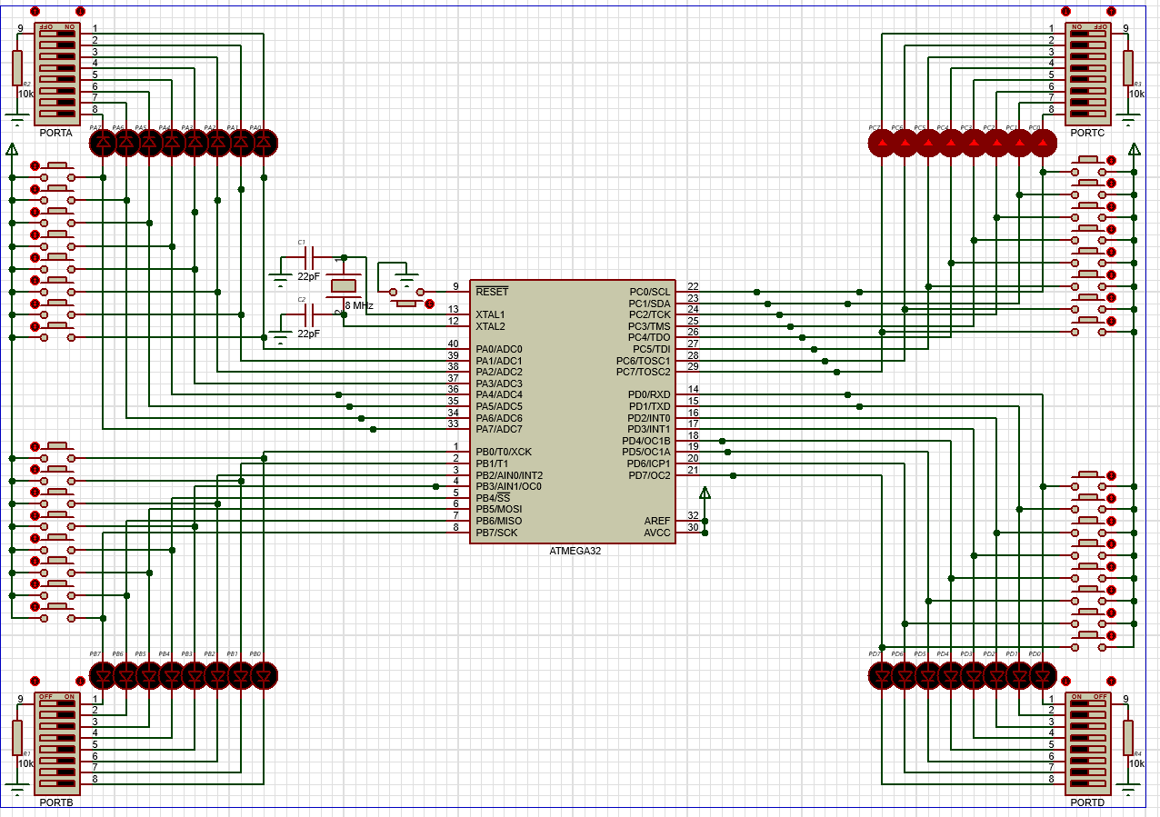

Рисунок 1 – Схема лабораторной установки

# Блок-схема алгоритма работы программы

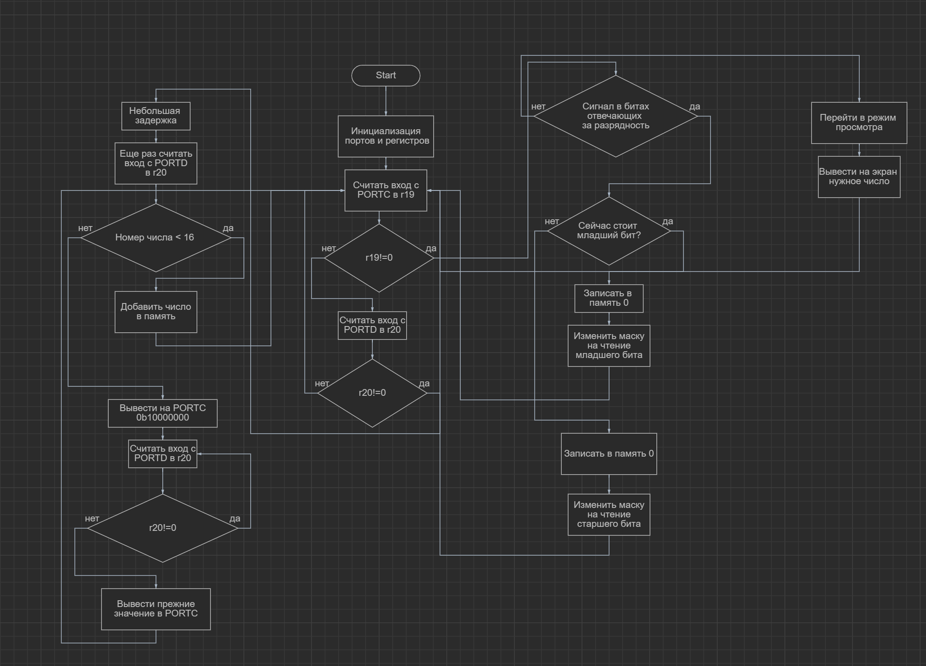

# Временные диаграммы логических сигналов на портах МК (фрагмент)

Пример временных диаграмм логических сигналов при попытке ввести число: 10101100, так как число вводится человеком, то сигнал на выводы поступает в разное время.

В то время на порт А сигнал на вывод будет поступать одновременно

# Алгоритм выполнения задействованных команд (конструкций) ассемблера

Программа построена на бесконечном цикле, в котором после считывания сигналов с портов, происходит задержка (практически аналогичная первой лабораторной работе), а в конце – выполнение кода, соответствующего нажатию кнопок. Если нажатия кнопок не происходит, программа в течение своей работы просто ожидает нажатия.

Выполняется работа с ОЗУ, в регистровую пару X записывается адрес начала памяти и в нужные моменты программы туда записываются введенные пользователем числа. Использованы команды ST (загрузка чисел в память) и LD (выгрузка числа в регистр из ОЗУ).

# Результаты работы

Были изучены основы работы с ОЗУ и регистрами портов.

Была написана программа, осуществляющая запись введенных пользователем чисел в порт с возможностью переключения между ними.

# Ответы на контрольные вопросы

1. Какими способами можно подключить внешние устройства (диод, кнопку) к контроллеру?

Поскольку логической единице соответствует напряжение 5 В, а рабочее напряжение диодов составляет 3 В, то подключать диод следует, используя сопротивление. Либо сконфигурировать порт на вывод и записать в него единицу, либо сконфигурировать порт на ввод и записать в него нуль.

Для корректной работы кнопки регистр ввода-вывода должен быть сконфигурирован на ввод. Когда кнопка отпущена, с входа МК будет считываться логическая единица (вход подтянут резистором к линии питания). Когда кнопка нажата, то линия питания соединяется с землей через резистор, из регистра PIN будет считан логический нуль.